**Apostila do Minicurso de   
Altium Designer**

Fornecido por: João Vitor Ramos Mitidiero

Github: <https://github.com/jvhardev303>

**Sumário**

1. Descrição do curso 4

2. Conteúdo do curso 5

2.1. Introdução a placas de circuito impresso 5

*2.1.1.* *O que é e como funciona uma placa de circuito impresso* 5

*2.1.2.* *Ordem cronológica para criação de uma PCB* 6

*2.1.3.* *O que são os softwares EDA?* 8

*2.1.4.* *Sobre o Altium Designer* 9

*2.1.5.* *Fabricas de PCB e apresentação da JLCPCB* 10

2.2. Visão Geral do Altium Designer 11

*2.2.1.* *Introdução ao ambiente do Altium Designer* 11

*2.2.2.* *Interface principal e painéis essenciais* 14

*2.2.3.* *Como é a estrutura de um projeto de PCB no Altium Designer* 16

*2.2.4.* *Estrutura de arquivos do projeto PCB (.PrjPcb, .SchDoc, .PcbDoc)* 18

*2.2.5.* *Criação e organização de um novo projeto* 19

2.3. Bibliotecas e Componentes 20

*2.3.1.* *Para que serve e como funciona as bibliotecas de componentes* 20

*2.3.2.* *Fluxograma para a criação de uma biblioteca simples no Altium Designer* 21

*2.3.3.* *Tipos básicos de bibliotecas (SchLib e PcbLib)* 22

*2.3.4.* *Criação de símbolo e footprint simples* 23

*2.3.5.* *Associação entre símbolo e footprint* 24

2.4. Criação do Esquemático 25

*2.4.1.* *Para que serve e como funciona o esquemático* 25

*2.4.2.* *Configuração inicial do documento esquemático* 26

*2.4.3.* *Inserção de componentes no esquemático* 27

*2.4.4.* *Boas práticas para o desenho de esquemáticos* 28

*2.4.5.* *Uso de fios e labels (Net Labels)* 29

*2.4.6.* *Anotação automática (Annotation)* 30

*2.4.7.* *Formatação e finalização do esquemático* 31

2.5. Criação do PCB 32

*2.5.1.* *Ordem cronológica comum para o design de PCB* 32

*2.5.2.* *Explicação dos itens utilizados em uma PCB (trilhas, vias, polígonos...)* 33

*2.5.3.* *Importação do esquemático via ECO* 34

*2.5.4.* *Explicação sobre GRID do Altium Designer no desenho de PCB* 35

*2.5.5.* *Definição do formato da placa (Board Shape)* 36

*2.5.6.* *Definição do Layer StackUp de acordo com a JLCPCB* 37

*2.5.7.* *Visualização 3D da placa* 38

*2.5.8.* *O que são regras de design* 39

*2.5.9.* *Definição de regras básicas* 40

*2.5.10.* *Posicionamento dos componentes* 41

*2.5.11.* *Roteamento manual das trilhas* 42

*2.5.12.* *Criação de polígonos* 43

*2.5.13.* *Correções na placa via DRC (Design Rule Check)* 44

2.6. Arquivos de Fabricação 45

*2.6.1.* *O que são os Gerber’s* 45

*2.6.2.* *Geração dos arquivos Gerber e Drill de acordo com a JLCPCB* 46

*2.6.3.* *Exportação do modelo 3D (STEP)* 47

# Descrição do curso

Este curso tem o intuito de apresentar e ensinar a criação de placas de circuito impresso através do software Altium Designer. O aluno após a conclusão deste curso estará apto a projetar placas básicas no Altium Designer, também estará apto para o aprendizado de novas funções do software, e do processo e fabricação de design de PCB’s.

Este curso foi elaborado por João Vitor Ramos Mitidiero, e caso tenham interesse em aprender mais neste campo, acessem meu GitHub (link: <https://github.com/jvhardev303>).

# Conteúdo do curso

Os itens a seguir irão descrever os conteúdos do curso. Itens em verde são voltados para novatos em projetos PCB’s, e itens azuis são os itens fundamentais para o aprendizado do Altium Designer.

## Introdução a placas de circuito impresso

### *O que é e como funciona uma placa de circuito impresso*

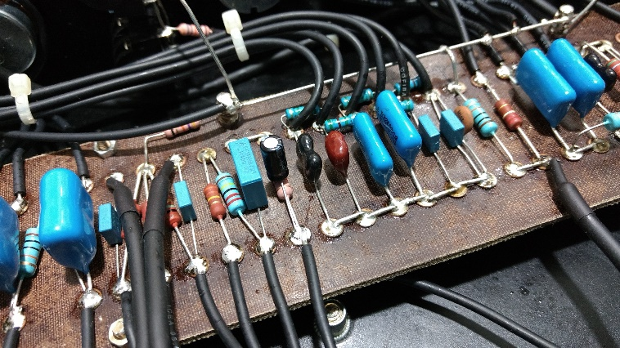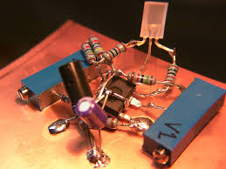O que é uma PCB? Uma PCB (Printed Circuit Board) ou em português PCI (Placa de Circuito Impresso) é uma solução na engenharia para realizar fisicamente projetos de circuitos eletrônicos de uma maneira estável, confiável e robusta. Antes da criação e popularização desta técnica, circuitos eletrônicos eram confeccionados de maneiras rudimentares, como a ligação ponto a ponto ou o famoso circuito aranha. Porém estes circuitos não eram tão confiáveis para a comercialização e tinham uma grande dificuldade em seu processo de montagem.

Com a evolução da eletrônica e das máquinas de fabricação, as placas de circuito impresso foram criadas. Pois comparado com as outras soluções, possuem uma estética visual e confiabilidade melhor. Além disso permite com que abrigue projetos de alta complexidade, como projetos de radiofrequência ou projetos que trabalham em altas velocidades.

### *Ordem cronológica para criação de uma PCB*

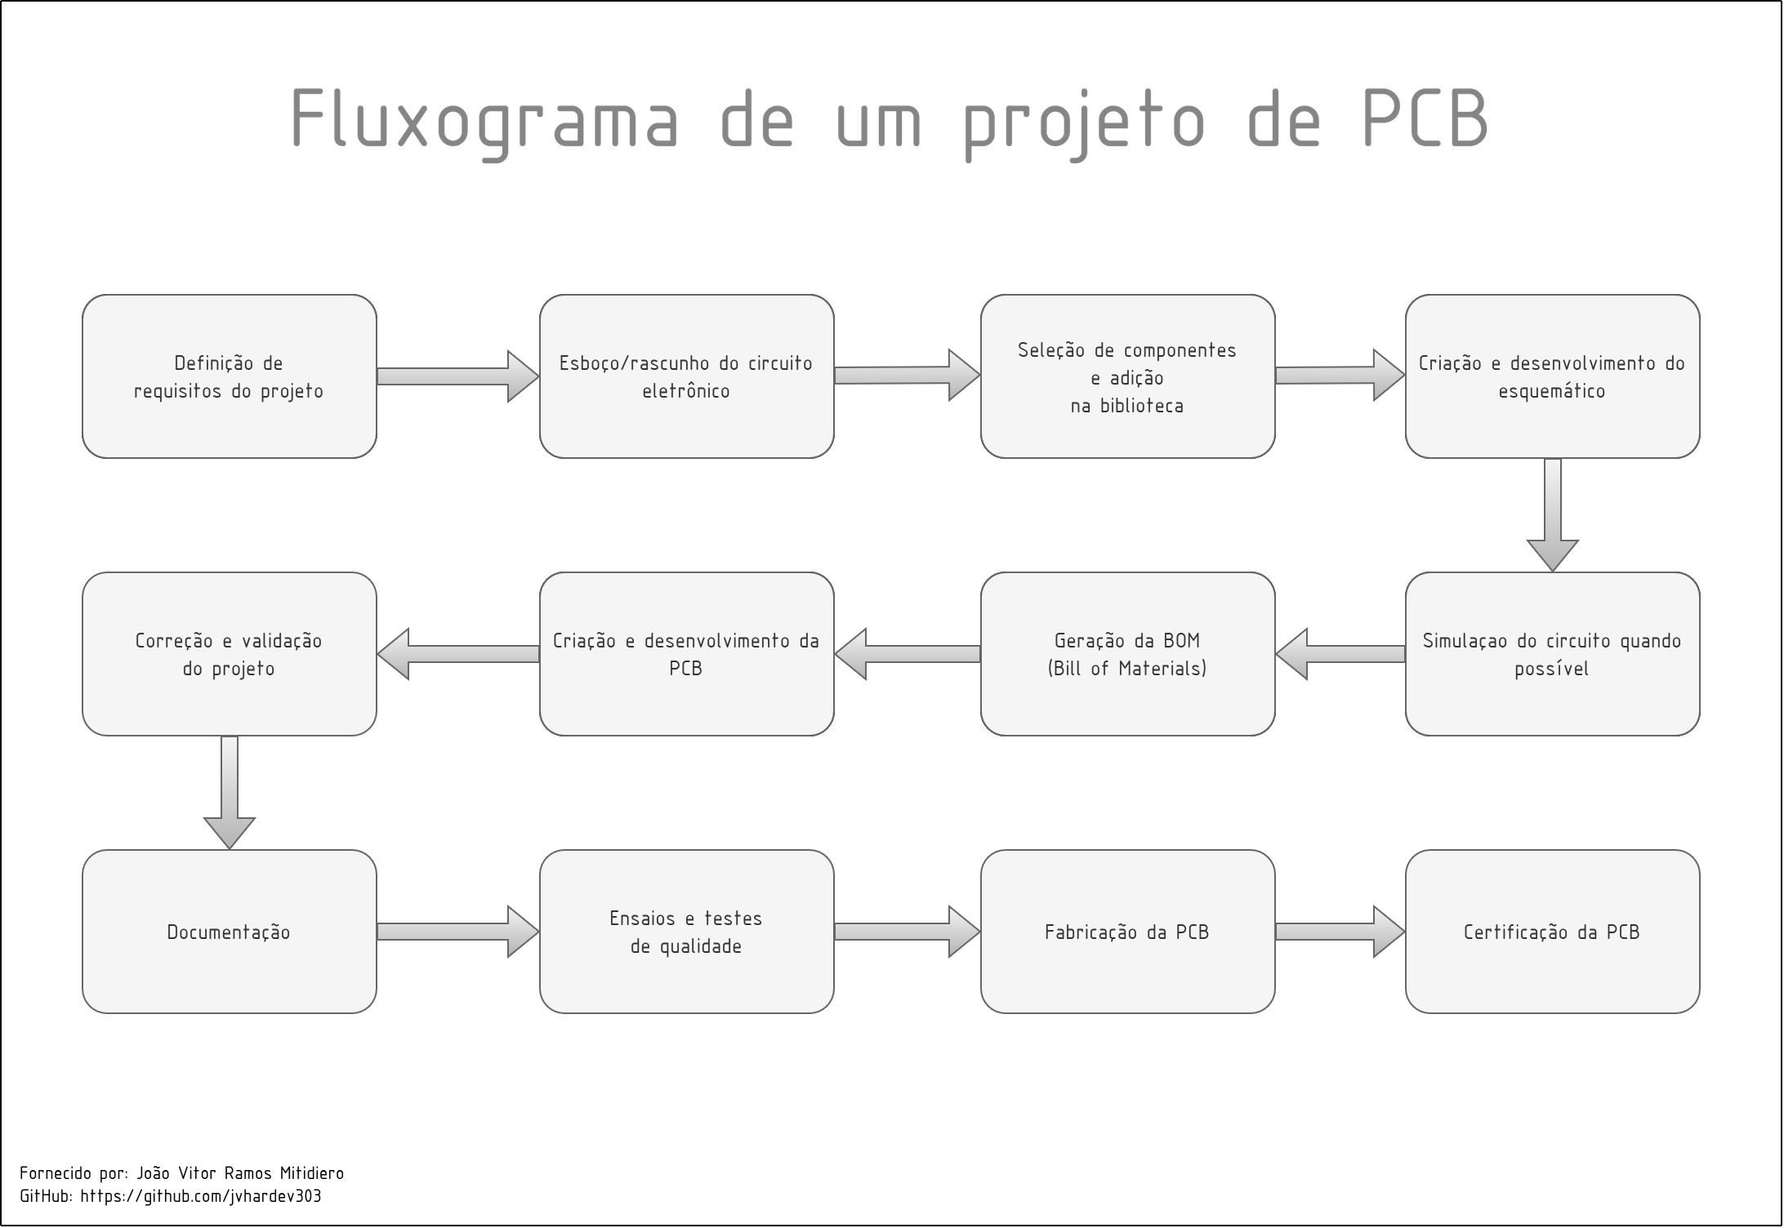Para a criação de uma PCB, alguns passos comuns são adotados durante o projeto. A ordem cronológica dessa estrutura está descrita no fluxograma a seguir.

A seguir, teremos uma breve explicação de cada processo.

* **Definição de requisitos do projeto:** Neste processo, é definido os requisitos e limitações mecânicos do projeto, as capacidades e funcionalidades da PCB, entre outros requisitos.
* **Esboço/rascunho do circuito eletrônico**: Neste processo, é feito desenvolvimento da arquitetura e do circuito eletrônico da PCB.
* **Seleção de componentes e adição na biblioteca:** Neste processo, é feito a criação dos símbolos e footprints no Altium Desginer, respeitando requisitos do fabricante do componente e padrões impostos.
* **Criação e desenvolvimento do esquemático:** Neste processo, é feita a criação do esquemático, onde conterá todos os circuitos elétricos definitivos e ligações elétricas.
* **Simulação do circuito quando possível:** Para validação do projeto eletrônico a simulação do circuito pode ser feita quando possível, existem diversas ferramentas gratuitas e pagas no mercado atualmente. A mais utilizada atualmente é o LTspice.
* **Geração da BOM (Bill of Materials):** Neste processo, é feito a lista de componentes eletrônicos necessários para a finalização da PCB. Esta lista pode conter diversas informações, como valor por componente, quantidade, Part Number, entre outros parâmetros.
* **Criação e desenvolvimento da PCB:** Neste processo, é realizado o desenho do layout da PCB, posicionamento dos componentes fisicamente e as ligações elétricas que compõem o projeto.
* **Correção e validação do projeto:** Neste processo, revisões são feitas nos circuitos e no layout de PCB para evitar possíveis erros no projeto. Ligações elétricas, pinagens, footprints, arquiteturas de projeto e outros itens estão suscetíveis a erros de projeto.
* **Documentação**: Neste processo, a documentação restante de todo o projeto é realizada. Uma boa documentação evita erros de montagem, de projeto e facilita o trabalho em equipe.
* **Fabricação da PCB:** Neste processo, toda a fabricação placa de circuito é realizada. Desde a confecção da PCB através de processos artesanais ou industriais até a solda dos componentes eletrônicos.
* **Ensaios e testes de qualidade:** Neste processo, a PCB é submetida a testes a fim de validar a sua funcionalidade e o atendimento aos requisitos. Esta etapa também é útil para a identificação de problemas na PCB para correções imediatas ou em futuras revisões.
* **Certificação:** A maioria dos projetos eletrônicos de PCB’s exigem certificação para uma comercialização legal. Geralmente estas certificações são realizadas por órgãos ou instituições de âmbito nacional ou internacional (Exemplo: IPC, Anatel).

### *O que são os softwares EDA?*

O que são os softwares EDA? Softwares EDA (Eltronic Design Automation) ou para o português APE (Automação de Projeto Eletrônico) são utilizados para facilitar, simular e permitir com que projetos eletrônicos sejam realizados.

Dentro da categoria de softwares EDA temos uma ramificação para softwares específicos de design de PCB. Atualmente no mercado temos diversas opções, pagas ou gratuitas, mas os principais utilizados são:

* Altium Designer;
* Cadence OrCad/Allegro;
* KiCad.

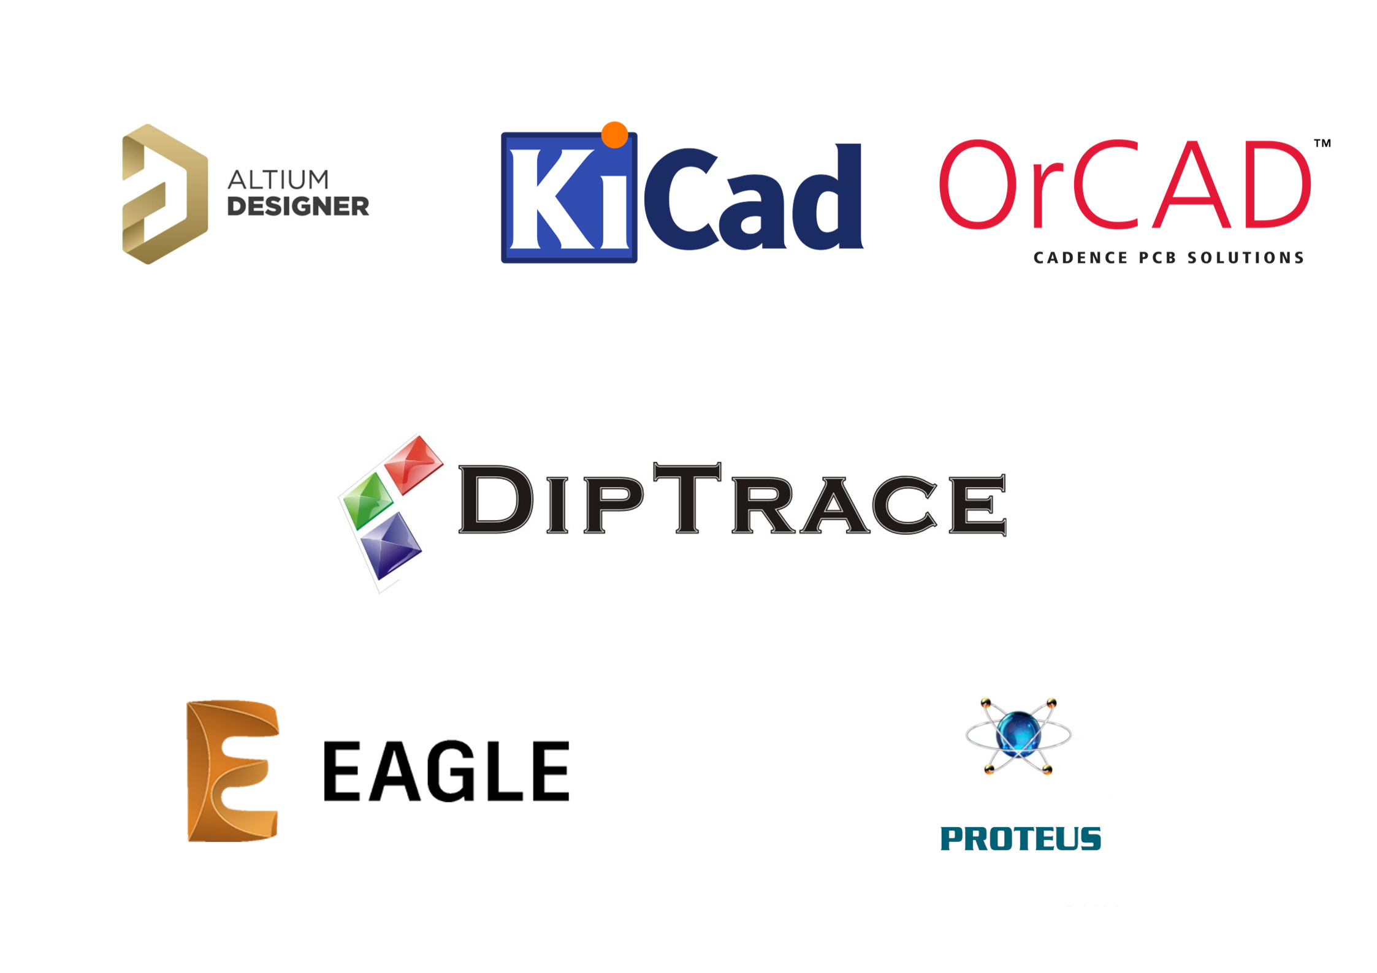Este curso abordará o software Altium Designer, uma poderosa ferramenta com alta popularidade, sendo líder mundial em software de design de PCB.

### *Sobre o Altium Designer*

O Altium Designer é um software profissional completo para automação de projetos de placas de circuito impresso (PCBs), oferecendo ferramentas para todas as etapas do design, desde o esquemático até a fabricação. Ele é conhecido por sua confiabilidade e recursos avançados, como roteamento 3D, gerenciamento de regras, simulação e integração com outras plataformas como o Altium 365 e o Octopart.

Neste curso abordaremos as algumas de suas funcionalidades, incluindo:

* Gerenciamento de componentes e bibliotecas;
* Editor de esquemáticos;
* 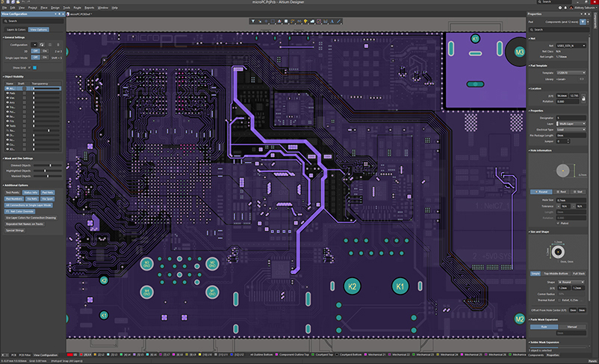Designer de PCB.

### *Fabricas de PCB e apresentação da JLCPCB*

Atualmente, a fabricação de placas de circuito impresso para prototipação e produção comercial se tornaram mais acessíveis através de empresas especializadas que fornecem seu serviço pela internet, de maneira simples e barata.

Neste curso usaremos a JLCPCB, que para placas de 2 camadas oferecem o valor de 5 dólares para 5 unidades. Além disso possuí uma boa qualidade de fabricação.

## Visão Geral do Altium Designer

### *Introdução ao ambiente do Altium Designer*

Ao executar o Altium Designer, a primeira tela que temos contato é a tela inicial, onde é possível assistir vídeos tutoriais da ferramenta e fazer nosso login.

Para o login e ativação do software siga os passos a seguir.

* **Passo 1:**

Aperte no ícone de usuário no cato superior direito da tela, e clique no botão “Sign In”.

* **Passo 2:**

Após isso, abrirá uma pequena janela e clique em “Sign In”.

* ***Passo 3:***

*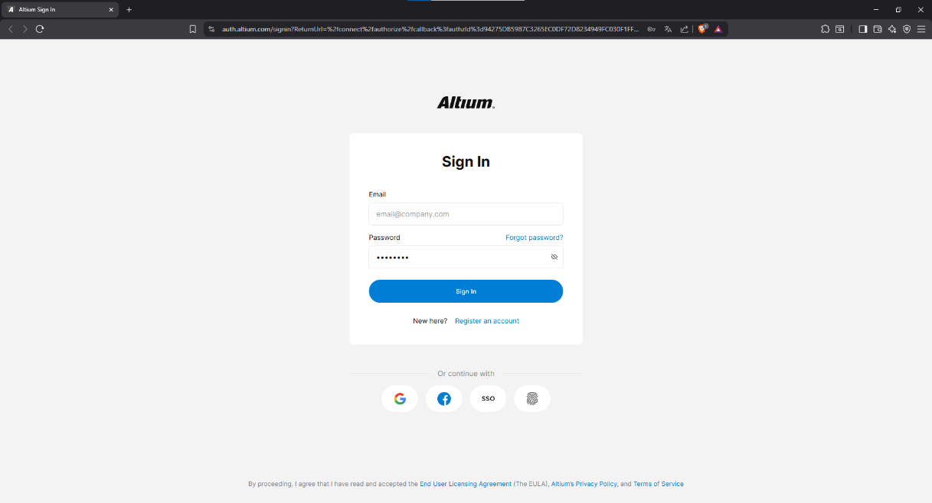O Altium abrirá uma guia em seu navegador para preenchimento das informações. Faça o seu login e feche a aba do navegador logo após.*

* ***Passo 4:***

*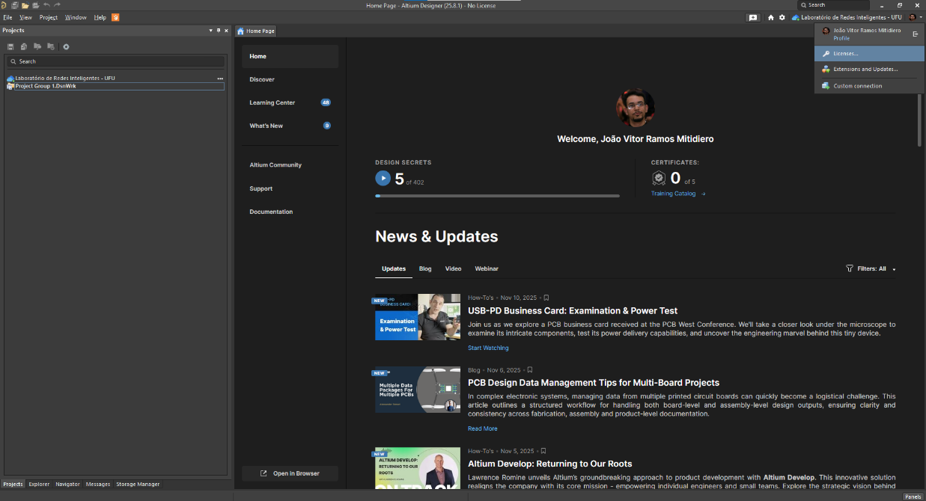De volta ao Altium, apertaremos no ícone de usuário novamente e clicaremos em “Licenses”.*

* ***Passo 5:***

*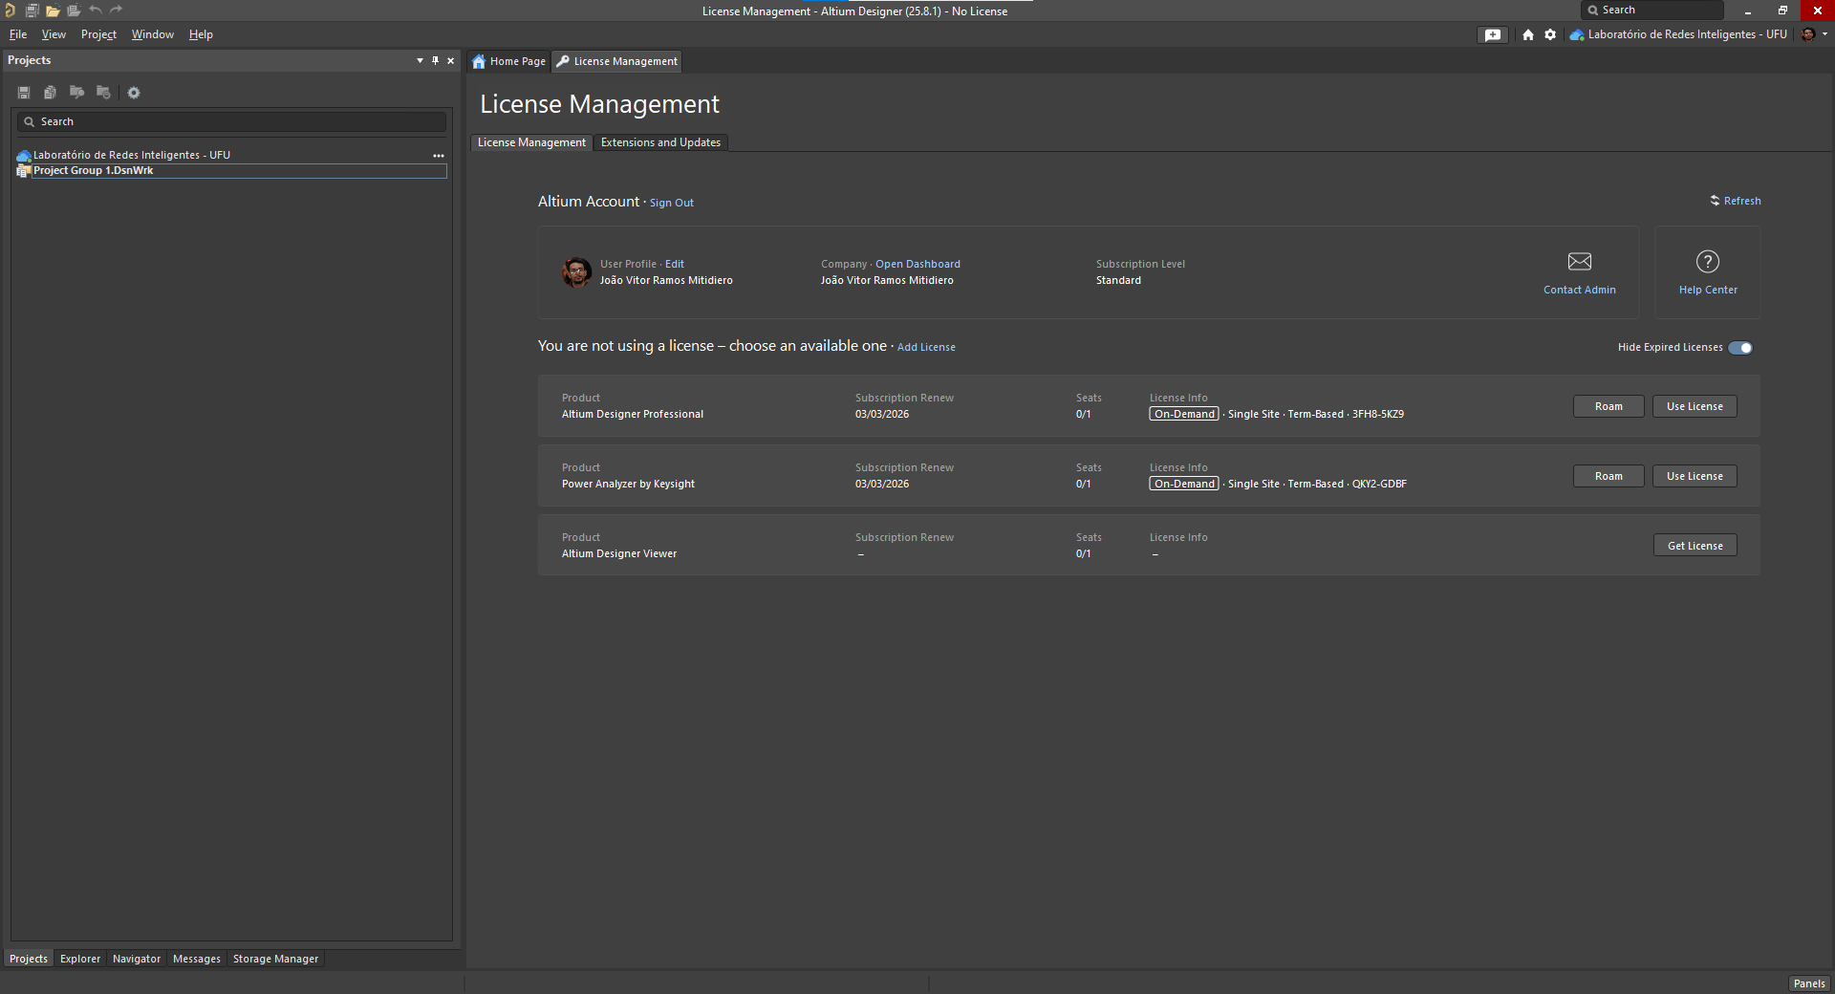No gerenciador de licenças, apertaremos no botão “Use license” para as duas licenças disponíveis.*

*Pronto, após isso seu Altium Designer está pronto para ser usado.*

### *Interface principal e painéis essenciais*

* 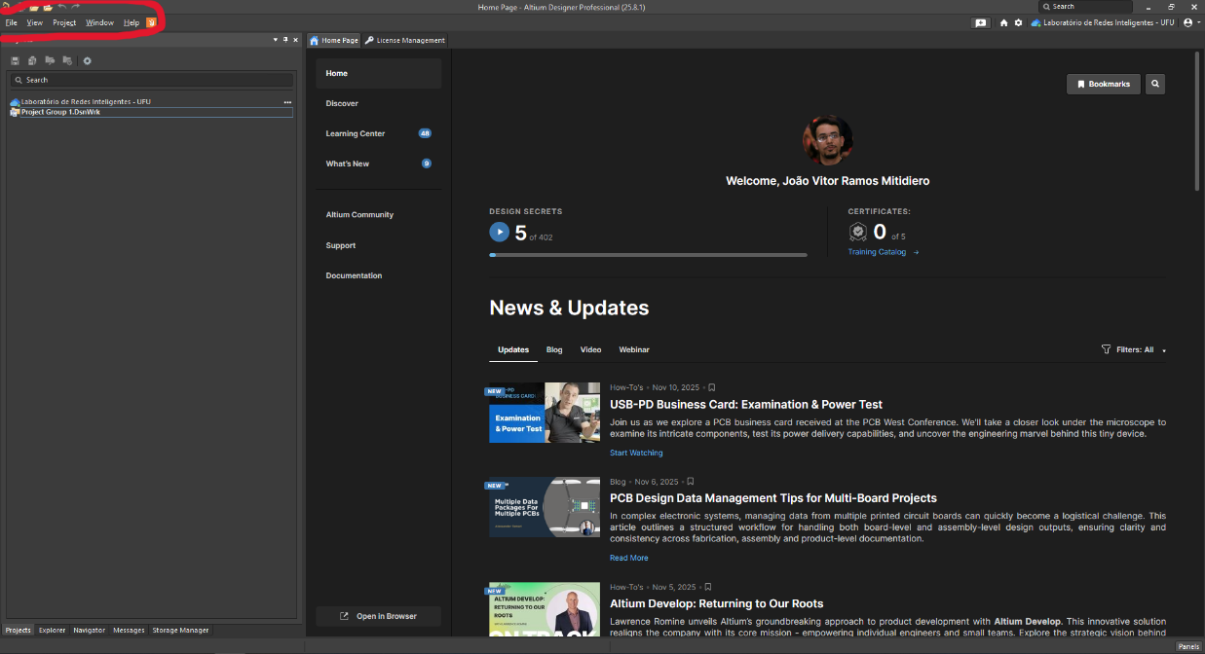**Barra de Menus e Ferramentas:** Localizada no topo, contém comandos principais como File, Edit, Project, Tools e View, além de ícones de acesso rápido às funções mais usadas.
* 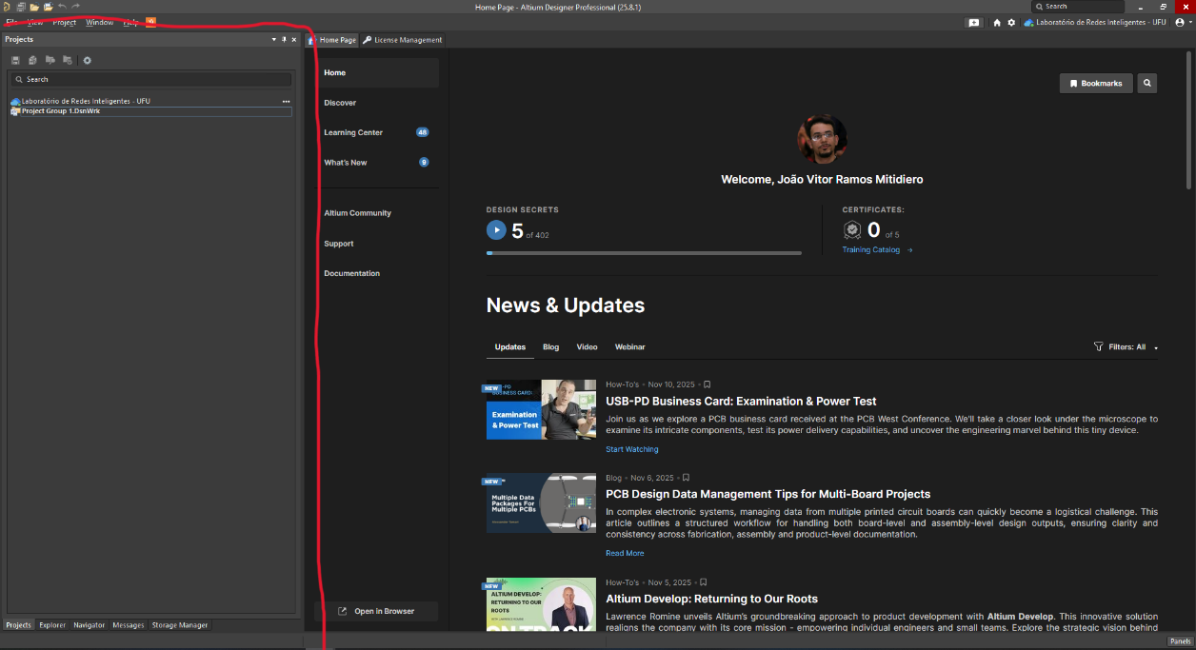**Painel de Projeto (Projects):** Exibe todos os arquivos do projeto (schematics, PCB, libraries), permitindo gerenciar e abrir documentos rapidamente.
* 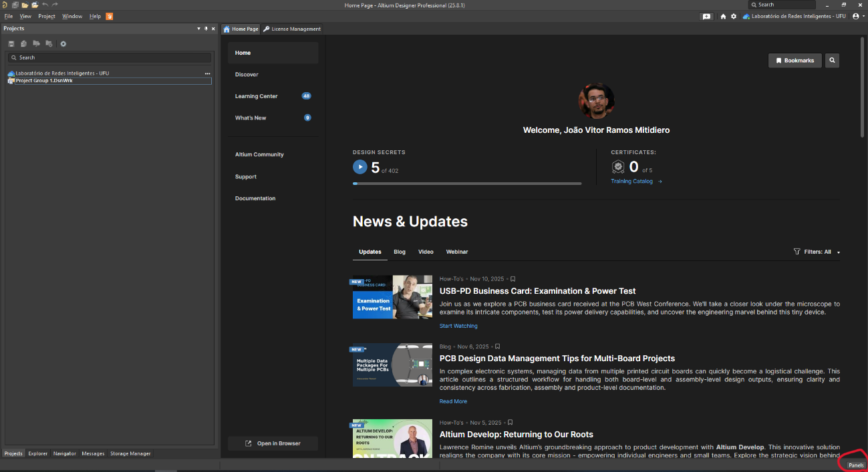**Painel de Navegação (Panels):** Agrupa janelas como Properties, Components, PCB, SCH Library e outras, configuráveis conforme o contexto do documento aberto.
* *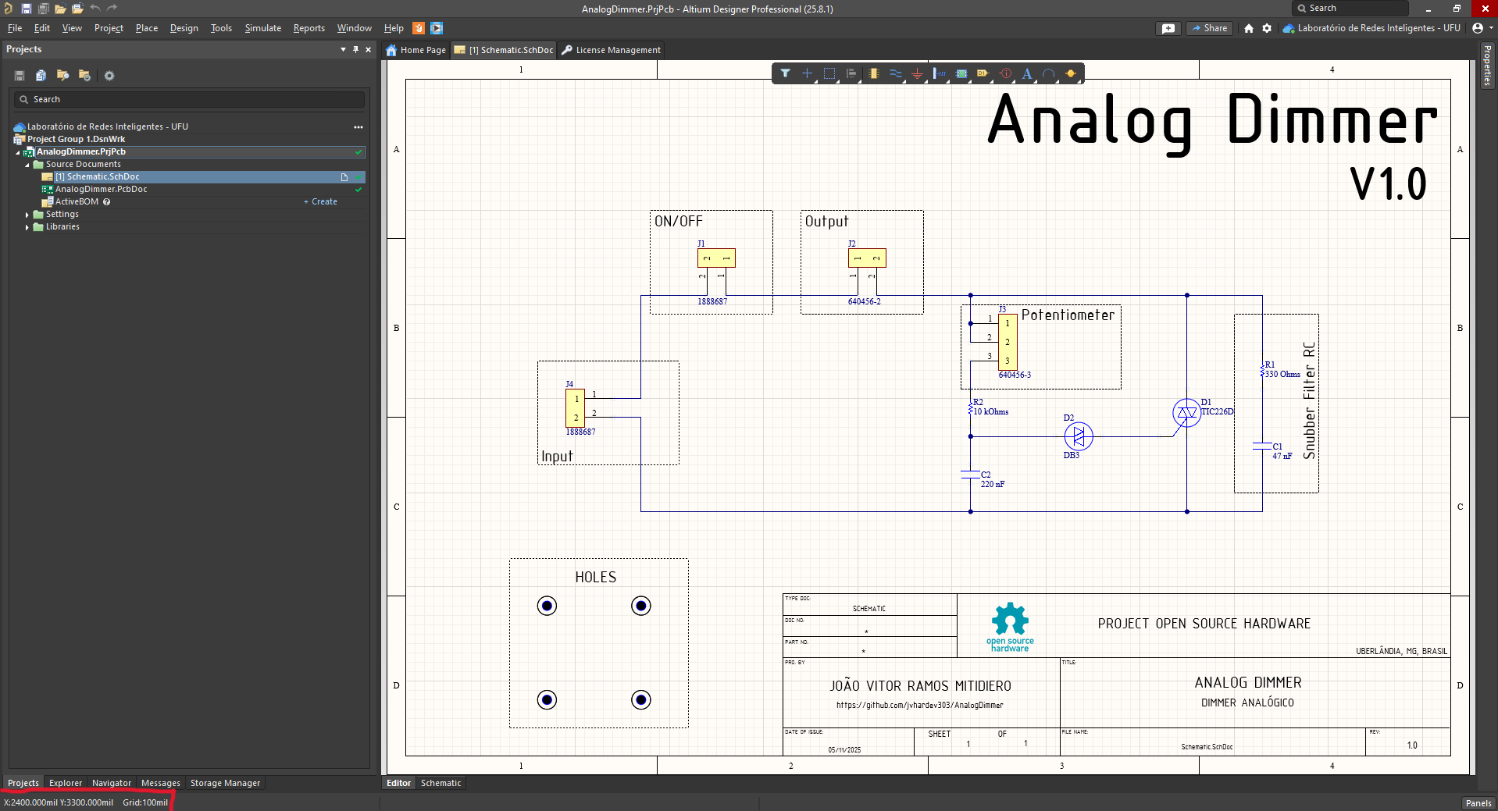***Barra de Status:** Localizada na parte inferior, mostra informações sobre unidade de medida, coordenadas do cursor e status do projeto.

### *Como é a estrutura de um projeto de PCB no Altium Designer*

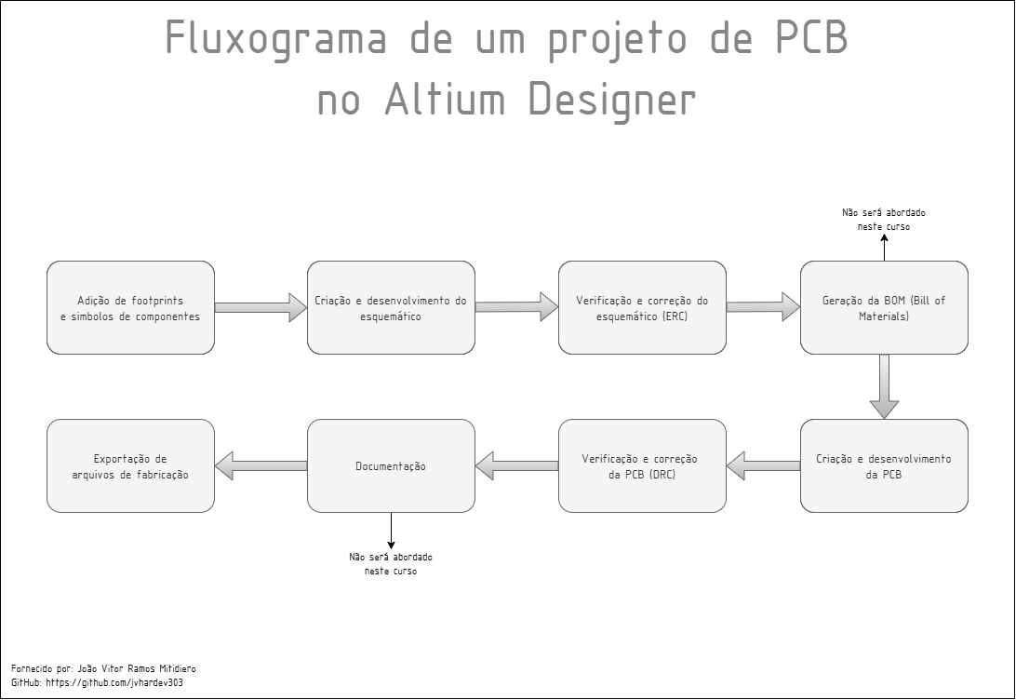Um projeto comum de placa de circuito impresso segue um fluxo de processos padrão para o Altium Designer, com isso mente, usaremos o fluxograma a seguir a maioria de nossos projetos.

Agora, iremos descrever brevemente cada etapa.

* **Adição de footprints e símbolos de componentes:** Neste processo, é feito a criação dos símbolos e footprints no Altium Desginer, respeitando requisitos do fabricante do componente e padrões impostos.
* **Criação e desenvolvimento do esquemático:** Neste processo, é feita a criação do esquemático, onde conterá todos os circuitos elétricos definitivos e ligações elétricas.
* **Verificação e correção do esquemático (ERC):** Nesta etapa, inconsistências e erros são verificados em nosso esquemático, como, Net Labels que não estão sendo usadas, pinos de componentes sem conexão, componentes fora do GRID, etc...
* **Geração da BOM (Bill of Materials):** Neste processo, é feito a lista de componentes eletrônicos necessários para a finalização da PCB. Esta lista pode conter diversas informações, como valor por componente, quantidade, Part Number, entre outros parâmetros.
* **Criação e desenvolvimento da PCB:** Neste processo, é realizado o desenho do layout da PCB, posicionamento dos componentes fisicamente e as ligações elétricas que compõem o projeto.
* **Verificação e correção da PCB (DRC):** Nesta etapa, é feita a verificação da PCB de acordo com as regras definidas pelo usuário, como, distância entre as trilhas, tamanho máximo de furo, etc...
* **Documentação:** Neste processo, a documentação restante de todo o projeto é realizada. Uma boa documentação evita erros de montagem, de projeto e facilita o trabalho em equipe.
* **Exportação de arquivos de fabricação:** Nesta etapa, exportamos os arquivos GERBER’s para o envio do orçamento online da JLCPCB, onde temos a escolhar de fabricar nossa PCB.

### *Estrutura de arquivos do projeto PCB (.PrjPcb, .SchDoc, .PcbDoc)*

O Altium Designer utiliza extensões de arquivos proprietários para compor seus projetos. Os principais são:

* .PrjPcb;
* .SchDoc;
* .PcbDoc.

A tabela a seguir contém algumas das extensões utilizadas pelo Altium Designer.

|  |  |  |
| --- | --- | --- |
| **Extensão** | **Tipo de Arquivo** | **Descrição / Função** |
| .PrjPcb | Projeto PCB | Arquivo principal de projeto; organiza todos os documentos do design (schematic, PCB, libraries etc.). |
| .SchDoc | Documento Esquemático | Contém o diagrama elétrico do circuito, usado para conectar e definir componentes. |
| .PcbDoc | Layout da Placa | Arquivo de design físico da placa de circuito impresso (trilhas, furos, camadas, etc.). |
| .SchLib | Biblioteca Esquemática | Armazena símbolos de componentes usados nos esquemas elétricos. |
| .PcbLib | Biblioteca de Footprints | Contém os modelos físicos dos componentes (footprints) para o layout da PCB. |
| .IntLib | Biblioteca Integrada | Combina símbolos esquemáticos e footprints em um único arquivo compacto. |
| .CmpLib | Biblioteca de Componentes | Define parâmetros e vincula símbolos e footprints a um componente padronizado. |
| .OutJob | Arquivo de Saída (Output Job) | Configura relatórios e arquivos de fabricação (Gerbers, BOM, PDF, etc.). |
| .BomDoc | Lista de Materiais (BOM) | Gera e organiza a lista de componentes usados no projeto. |

### *Criação e organização de um novo projeto*

O Altium oferece para a licença de estudante o Altium 365, onde os arquivos de projetos, bibliotecas, configurações e entre outras coisas podem ser utilizadas através da nuvem, permitindo um melhor trabalho em equipe.

Neste curso iremos utilizar esta funcionalidade para nosso projeto, para isso, precisamos criar um novo Workspace. Os passos a seguir demonstram a criação do Workspace.

Passo 1:

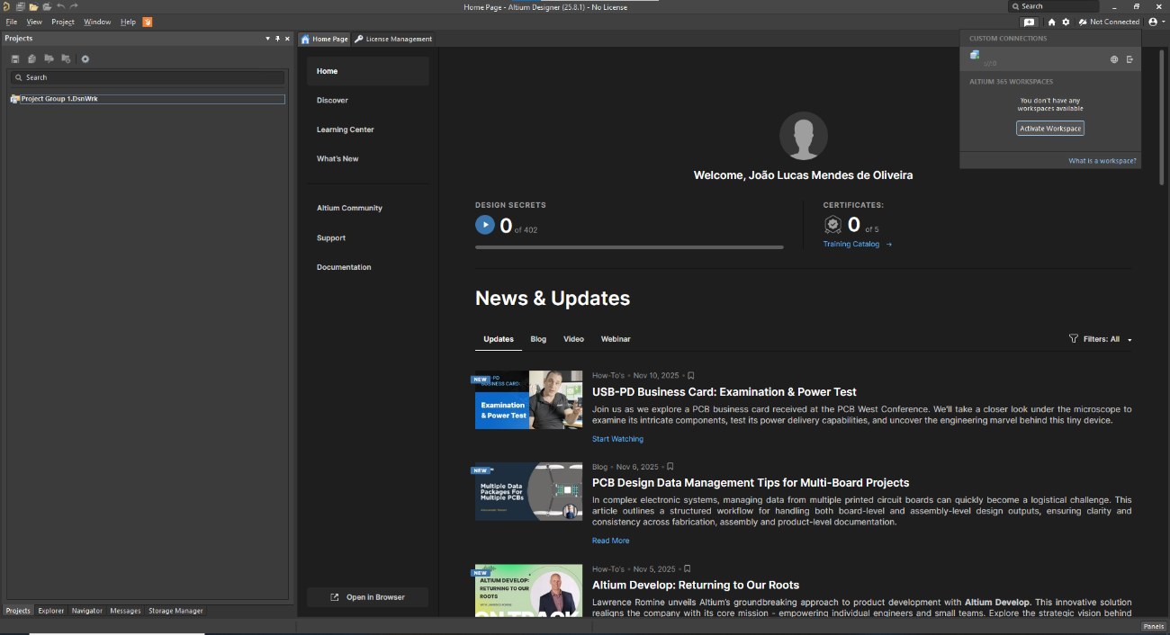Aperte no ícone com a escrita “Not conected” e clique em “Activate Workspace”. Uma aba abrirá no seu navegador.

Passo 2:

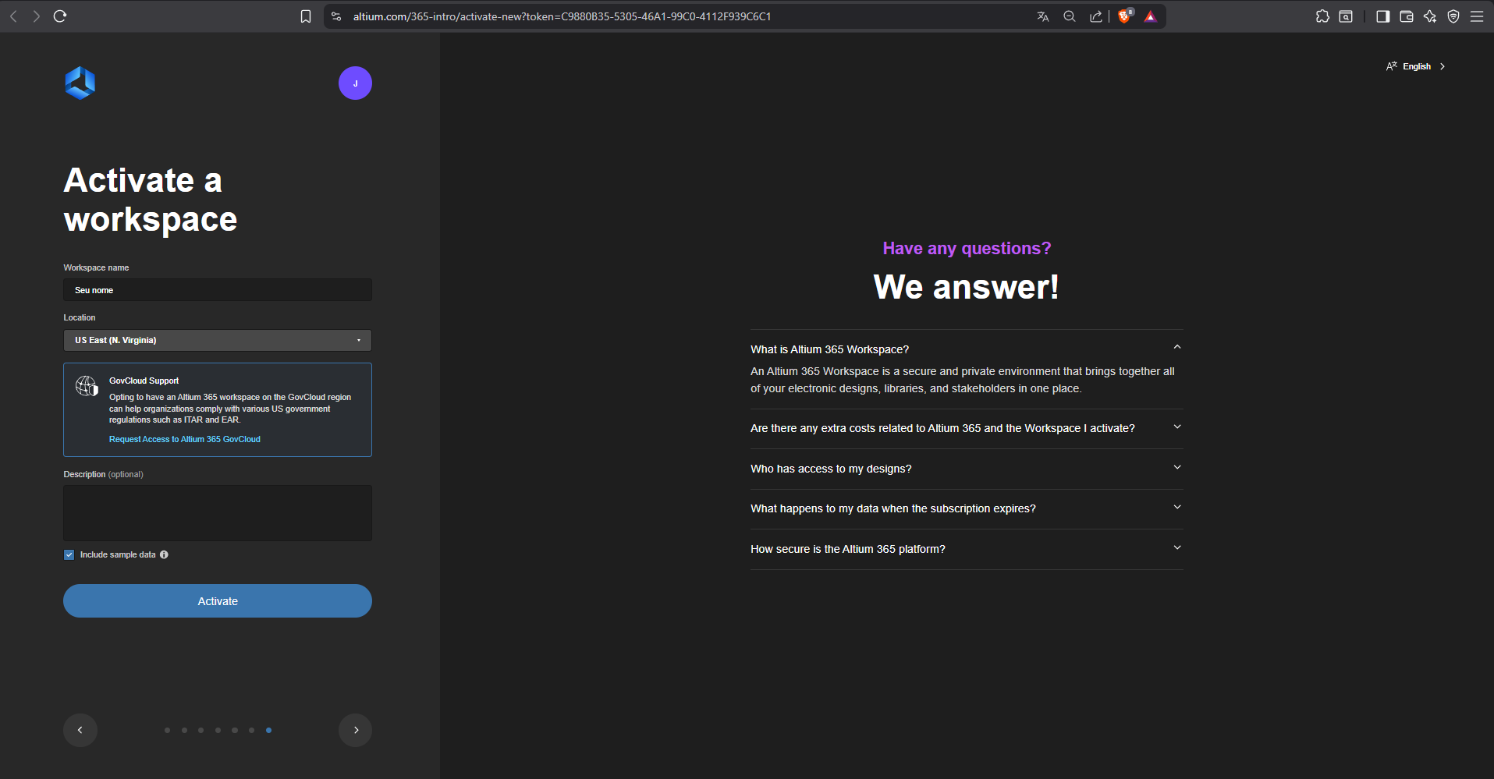Já no navegador escreva o nome que você queira para seu Workspace, e caso queira adicione uma descrição. Após isso, clique em “Activate” e espere o carregamento da página.

Passo 3:

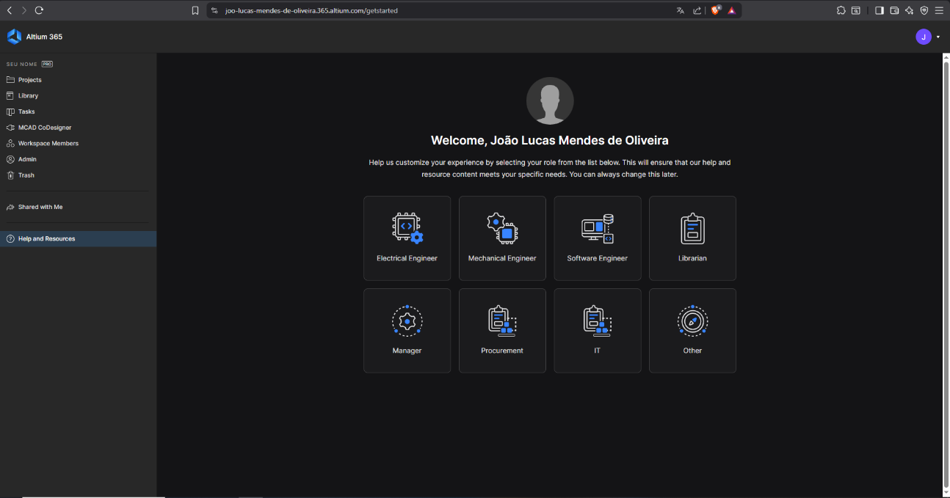Após a página carregar feche a aba do navegador e retorne ao Altium Designer.

Passo 4:

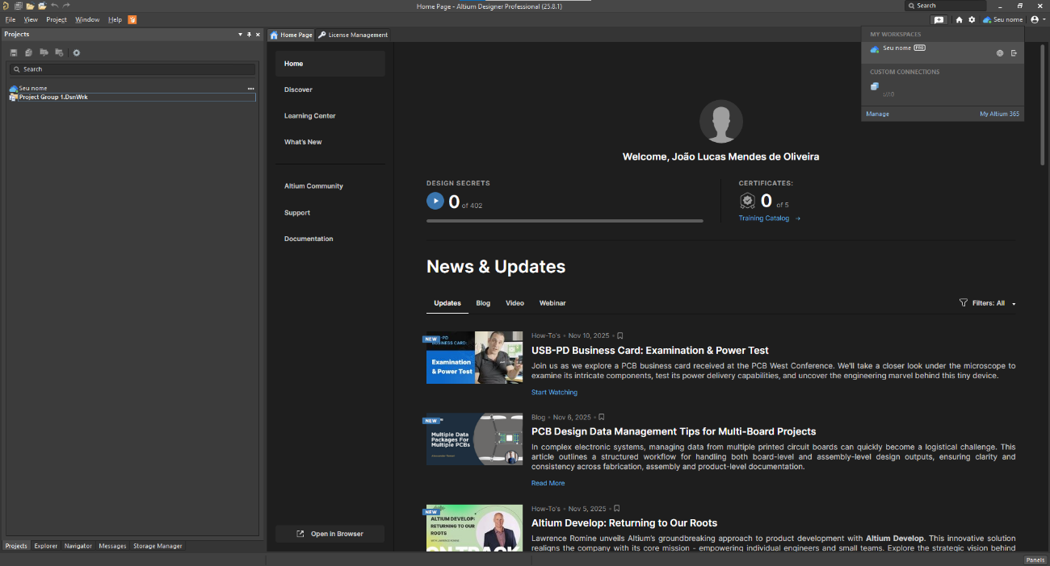No Altium Designer podemos verificar no ícone do canto superior direito que criamos o nosso Workspace.

Agora com nosso Workspace em funcionamento, podemos criar nosso projeto. O Altium Designer possuí 3 modalidades de projeto, abaixo está uma breve descrição de cada uma delas.

* **PCB:** Este projeto é voltado para placas de circuito impresso rígidas ou flexíveis.
* **Multiboard:** Este projeto é voltado para um conjunto de placas que compõem o mesmo equipamento, onde a compatibilização mecânica pode ser realizada.
* **Harness:** Este projeto é voltado para a criação de chicotes elétricos.

Nosso curso abordará somente o projeto de PCB’s rígidas, para isso, siga os seguintes passos para a criação de um novo projeto.

Passo 1:

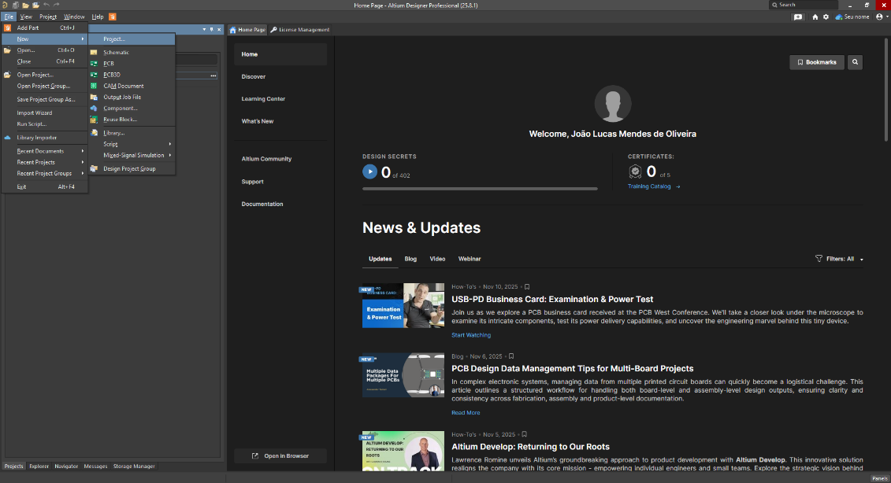Para a criação do projeto, iremos sobrepor nosso mouse no painel “File”>”New” e clicaremos em “Project”.  
Passo 2:

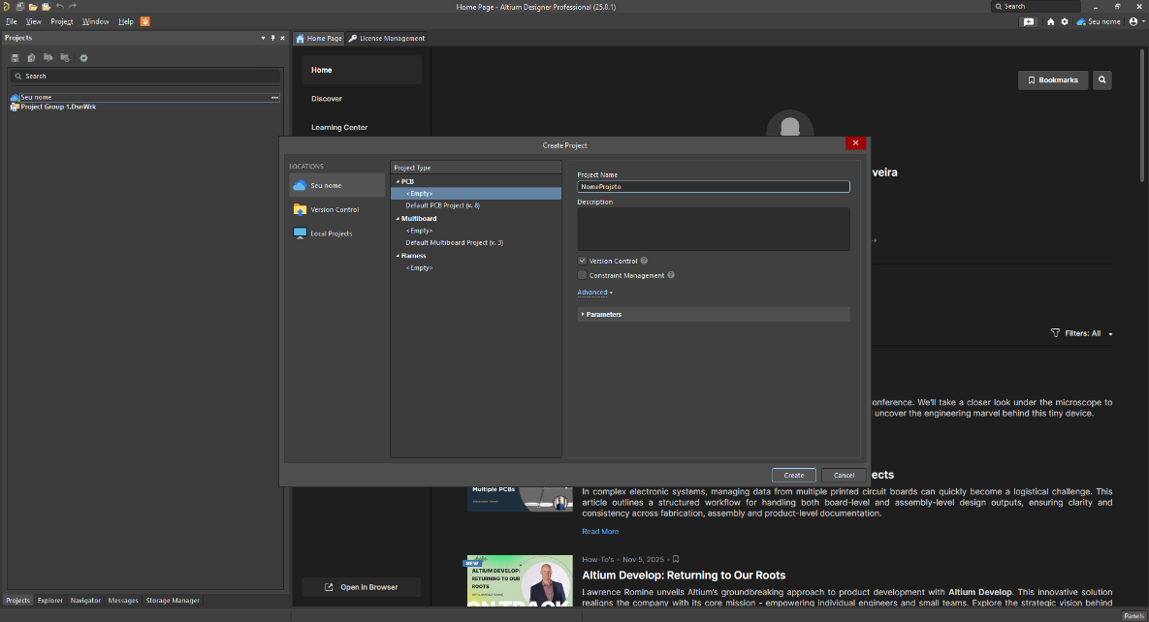Com a nova janela aberta, certifiquese o seu Workspace está selecionado. Com isso selecionamos “<Empty>” na aba PCB e digitamos um nome para nosso projeto. A descrição também pode ser adicionada opcionalmente, e o restante dos parâmetros e configurações não necessitam de alteração. Após isso clique em “Create”.

Passo 3:

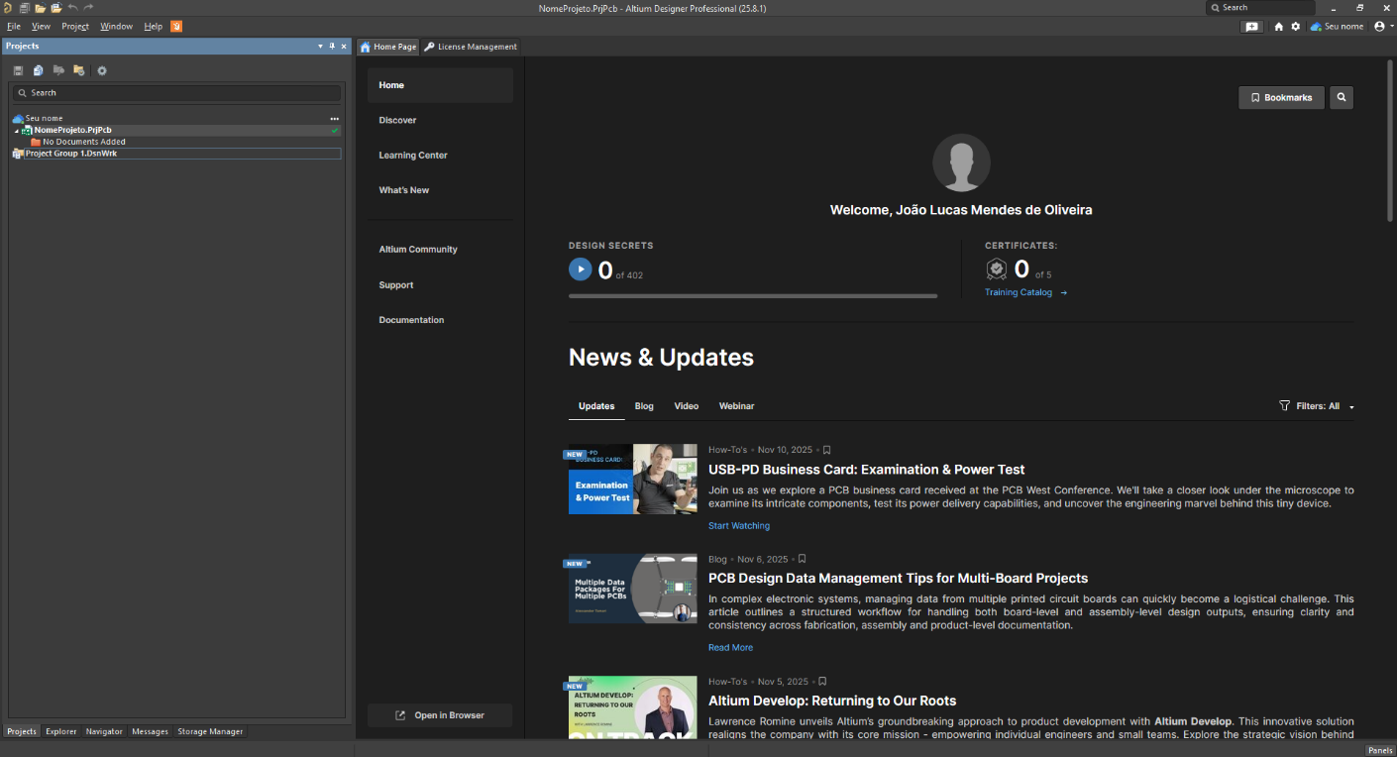Com isso, temos um novo projeto criado e podemos visualizá-lo no painel “Projects”.

## Bibliotecas e Componentes

### *Para que serve e como funciona as bibliotecas de componentes*

A biblioteca de componentes como função organizar e gerenciar todos os componentes de seu projeto, desde seus símbolos e footprints. No Altium Designer, a biblioteca é dividida primariamente em dois arquivos, o .SchLib que gerencia os símbolos de esquemático e o .PcbLib, que gerencia os footprints.

No Altium Designer há várias maneiras de trabalhar com bibliotecas de componentes, desde a criação de um .IntLib, que é um arquivo que integra os arquivos primários, até mesmo por um banco de dados, onde os parâmetros dos componentes são gerenciados através de tabelas.

No Altium Designer o usuário escolha se pretende ter uma biblioteca para cada projeto ou se trabalha com uma biblioteca geral, em que todos os projetos irão utilizar. Obviamente a utilização de uma biblioteca para todos os projetos é mais eficiente, porém, neste curso com intuito de introduzir sobre as bibliotecas, iremos utilizar uma biblioteca única para o nosso projeto.

### *Fluxograma para a criação de uma biblioteca simples no Altium Designer*

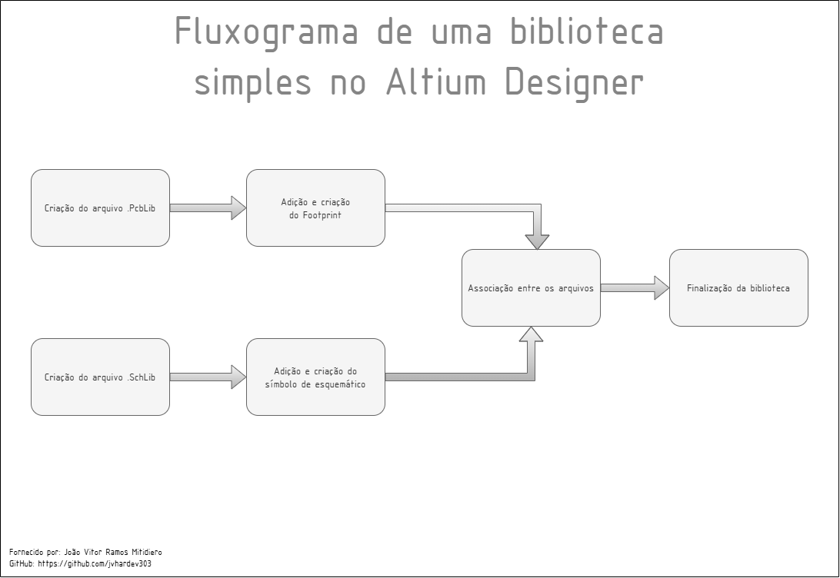Para criação de uma biblioteca simples no Altium Designer também possuímos uma ordem cronológica padrão dos processos. O fluxograma a seguir demonstra os processos.

*Como podemos analisar, a criação de um footprint e um símbolo pode ser feita paralelamente, não importando a ordem. A seguir descreveremos cada parte do processo.*

### *Tipos básicos de bibliotecas (SchLib e PcbLib)*

Explicação dos arquivos de biblioteca e sua função.

### *Criação de símbolo e footprint simples*

Demonstração da criação de um componente com símbolo, footprint e 3D.

### *Associação entre símbolo e footprint*

Explicação de como uma associação entre os arquivos deve ser feita e cuidados necessários.

## Criação do Esquemático

### *Para que serve e como funciona o esquemático*

A utilidade de um esquemático e a importância de um bem elaborado.

### *Configuração inicial do documento esquemático*

Configurações necessárias para o esquemático serão apresentadas (templates, tamanhos de folha, formatação e etc...).

### *Inserção de componentes no esquemático*

Inserção de componentes da biblioteca no esquemático.

### *Boas práticas para o desenho de esquemáticos*

Boas práticas ao desenhar um esquemático, como, sentido de sinais potência como GND e VCC, sentido de começo do circuito e etc...

### *Uso de fios e labels (Net Labels)*

Sera demonstrado as principais formas de ligação elétrica no Altium Designer.

### *Anotação automática (Annotation)*

Para endereçamento dos componentes, este tópico abordara a anotação automática.

### *Formatação e finalização do esquemático*

Será introduzido as notas, legendas, títulos e entre outros itens para formatação de um esquemático.

## Criação do PCB

### *Ordem cronológica comum para o design de PCB*

Apresentação de um mapa com a ordem cronológica para o design de uma PCB.

### *Explicação dos itens utilizados em uma PCB (trilhas, vias, polígonos...)*

Explicação do conceito dos itens utilizados para projetar PCB’s e suas técnicas.

### *Importação do esquemático via ECO*

Explicação da associação do arquivo de esquemático e do arquivo de PCB.

### *Explicação sobre GRID do Altium Designer no desenho de PCB*

Nesta etapa, será explicado a funcionalidade do GRID e demonstrado suas utilidades.

### *Definição do formato da placa (Board Shape)*

Demonstração da criação do Board Shape.

### *Definição do Layer StackUp de acordo com a JLCPCB*

Neste processo, demonstraremos como é a criação de um perfil de Layer StackUp de acordo com um fabricante de PCB.

### *Visualização 3D da placa*

Visualização 3D da placa e seus controles.

### *O que são regras de design*

Explicação do conceito de regras de Design.

### *Definição de regras básicas*

Definindo regras básicas do projeto.

### *Posicionamento dos componentes*

Serão apresentados métodos e ferramentas para o posicionamento dos componentes.

### *Roteamento manual das trilhas*

Técnicas de roteamento serão apresentadas juntamente com Vias.

### *Criação de polígonos*

A criação de polígonos será explorada.

### *Correções na placa via DRC (Design Rule Check)*

Correções e a finalização da placa será feita neste processo.

## Arquivos de Fabricação

### *O que são os Gerber’s*

Explicação do uso e funcionalidade de um Gerber.

### *Geração dos arquivos Gerber e Drill de acordo com a JLCPCB*

Será explicitado a geração dos arquivos Gerber da placa e a simulação de orçamento na JLCPCB.

### *Exportação do modelo 3D (STEP)*

Demonstração da função para exportar o modelo 3D de sua placa.